天气预报软件说明文档

开发团队:
姓名：宋楠 系别：计算机学院 信息安全系
姓名：张乐 系别：计算机学院 信息安全系

概述:
背景说明：
随着全球气候的变暖和环境状况的恶化，人们逐渐加大了对天气的关注程度，每天的天气状况影响着人们的出现决定，越来越多的人习惯根据每天的天气状况制定自己的出行几乎，所以这款天气预报软件应运而生。

主要用途：
根据用户的输入自动查询输入城市的天气状况，并给出用户合理的出行建议。
自带每日提醒功能，根据用户的设定时间地点到时自动弹窗，提醒用户代办事项地当前的天气状况，并给出合理的建议。

程序说明
【程序框架】
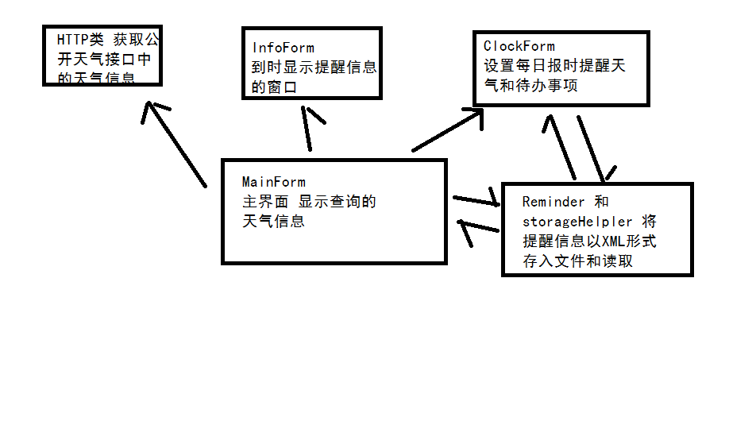
【类】

类 | 成员 | 作用
窗体类
 |  | 显示主窗体界面，以及各个控件。
public partial class MainForm : Form | private Point ptMouseNowPos, ptMouseNewPos, ptFormPos, ptFormNewPos;  private bool blnMouseDown  private PictureBox[] ptb  private bool netlink = false;  private bool isAlarm = true;  public bool CheckNetlink()  private void updateWeather(String temp)  private void timer1_Tick(object sender, EventArgs e)  private void ShowInfoForm()  private void MainForm_MouseMove(object sender, MouseEventArgs e)  private void MainForm_MouseUp(object sender, MouseEventArgs e)  private void MainForm_MouseDown(object sender, MouseEventArgs e) | 用于鼠标拖动异形窗口  加载数字图片  检查是否联网  是否已经定时提醒  检查是否联网  更新窗体界面中的信息  时间控制函数 判断是否到时提醒  显示定时提醒的设置窗口  用于鼠标拖动异形窗口
public partial class ClockForm : Form | private Reminder reminder1;  public ClockForm(Reminder reminder)  private void ClockForm_Load(object sender, EventArgs e)  private void Bind(List<Reminder> alarms）  private void button1_Click(object sender, EventArgs e) | 局部的reminder类  构造函数  加载时绑定信息  绑定信息的函数  对存储的文件内容进行修改
public partial class InfoForm : Form | public InfoForm(Reminder reminder,WeatherData temp) | 显示每日提醒信息的窗口类
抽象类
class HTTP | public string url  public string cityNum  public HTTP()  public string getWeather(string cityName) | 天气接口的url  获取天气的城市名  构造函数  通过HTTP获取Json数据
public class Reminder | public Guid ID  public string Info  public string Time  public string City  public Reminder()  public void Add()  public void Update()  public static List<Reminder> LoadAll() | 唯一标志ID  提示信息  提醒时间  提醒城市  构造函数  添加信息  更新信息  加载信息
public class StorageHelper | public const string alarmStorage  public static bool Serialize<T>(List<T> list, string path)  public static List<T> Deserialize<T>(string path) | 存储的文件名  XML格式序列化并写入文件  读取文件内容 XML格式反序列化
public class WeatherData | public string desc  public int status  public data data | 状态码  状态信息  天气数据

- 功能说明：

【启动界面：】
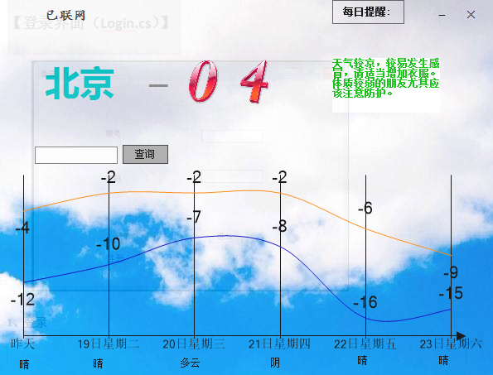
启动程序后程序的窗口图形界面如图所示，我们在该程序中设定的初始城市是北京。所以，该程序启动后会自动显示北京的温度，和北京的天气，以及北京近五天内的高温低温的变化曲线图。

- 输入：
用户根据自己的需求在对话左上方的对话框内输入自己所需要查询天气的城市后点击确定按钮主窗口的城市和温度各种信息则会自动切换到用户所想要查询的城市，并且重新给出当前城市的合理化建议。
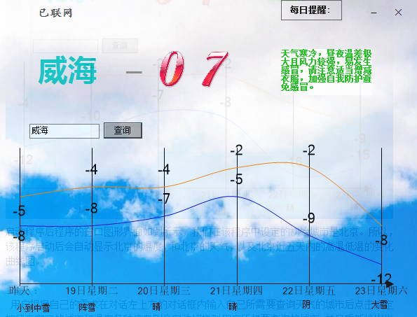

- 输入错误：
本程序只对中国的城市进行天气状况的查询，若用户输入错误的城市该软件则会弹框报错提醒用户输入正确的城市信息。
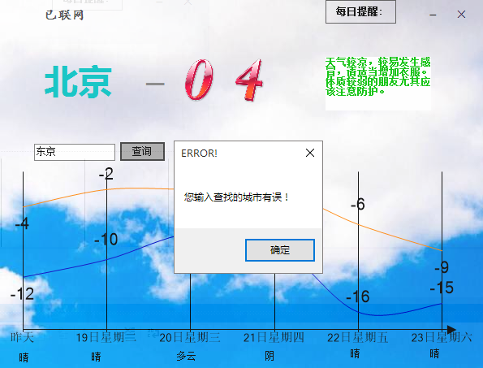
代码：
private void updateWeather(String temp)
{
WeatherData a = JsonConvert.DeserializeObject<WeatherData>(temp);
if (a.desc == "OK")
{
this.CityNum.Text = a.data.city;
int t = int.Parse(a.data.wendu);
int tenths = t / 10;
int units = t % 10;
if (-units > units)
{
this.pictureBox1.Image = NumimageList.Images[Math.Abs(tenths)];
this.pictureBox2.Image = NumimageList.Images[-units];
this.negative_label.Visible = true;

}
else
{
this.pictureBox1.Image = NumimageList.Images[tenths];
this.pictureBox2.Image = NumimageList.Images[units];
this.negative_label.Visible = false;
}
this.chart1.Series[0].Points.Clear();
this.chart1.Series[1].Points.Clear();
this.DetailText.Text = a.data.ganmao;
var b = a.data.yesterday.high.Substring(3);
this.chart1.Series[0].Points.AddXY("昨天",double.Parse(b.Substring(0, b.Length - 1)));
b = a.data.yesterday.low.Substring(3);
this.chart1.Series[1].Points.AddXY("昨天", double.Parse(b.Substring(0, b.Length - 1)));
this.label1.Text = a.data.yesterday.type;
this.label2.Text = a.data.forecast[0].type;
this.label3.Text = a.data.forecast[1].type;
this.label4.Text = a.data.forecast[2].type;
this.label5.Text = a.data.forecast[3].type;
this.label6.Text = a.data.forecast[4].type;
for (int i = 0; i < 5; i++)
{
var d = a.data.forecast[i].high.Substring(3);
this.chart1.Series[0].Points.AddXY(a.data.forecast[i].date, double.Parse(d.Substring(0, d.Length - 1)));
d = a.data.forecast[i].low.Substring(3);
this.chart1.Series[1].Points.AddXY(a.data.forecast[i].date, double.Parse(d.Substring(0, d.Length - 1)));

}
}
else
MessageBox.Show("您输入查找的城市有误！", "ERROR!");
}
- 高低温变化曲线图：
根据用户输入的城市在主窗口下面显示出该城市五天的天气变化以及高低温变化曲线图，作为用户对未来几天天气进行预测的一个参考。

代码：private void chart1_MouseUp(object sender, MouseEventArgs e)
{
MainForm_MouseUp(sender, e);
}

private void chart1_MouseDown(object sender, MouseEventArgs e)
{
MainForm_MouseDown(sender, e);
}

private void chart1_MouseMove(object sender, MouseEventArgs e)
{
MainForm_MouseMove(sender, e);
}

private void DetailText_TextChanged(object sender, EventArgs e)
{

}

private void pictureBox2_Click(object sender, EventArgs e)
{

}

private void chart1_Click(object sender, EventArgs e)
{

}

}
}

- 联网状态查询功能。
该程序的天气数据是从中国气象局官网上获取的，所以只有在用户的pc机连接到互联网时才能顺利的获取数据，所以检查网络连接对于该程序来说是十分重要的。若用户没有连接到互联网则主出口左上角会显示“未联网”字样。
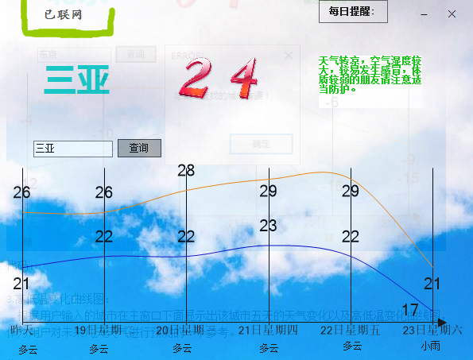

- 每日提醒功能：
用户点击程序主窗口右上方的明日提醒按钮程序则会弹出子窗口，用户可以在子窗口中设置时间和地点，以及自己要做的事项，若系统时间到达用户所设定的时间时该软件还在运行中主窗口则会跳出界面提醒用户代办事项。其中也包括用户所设定地点的天气状况，温度，风力，风向，以及出行建议等。该功能可以提醒用户完成前日所记录的事项。
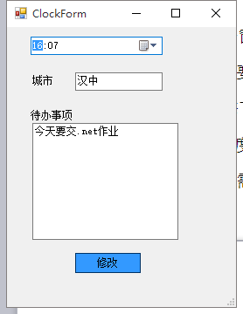
上图为点击每日提醒按钮设定事项的界面。
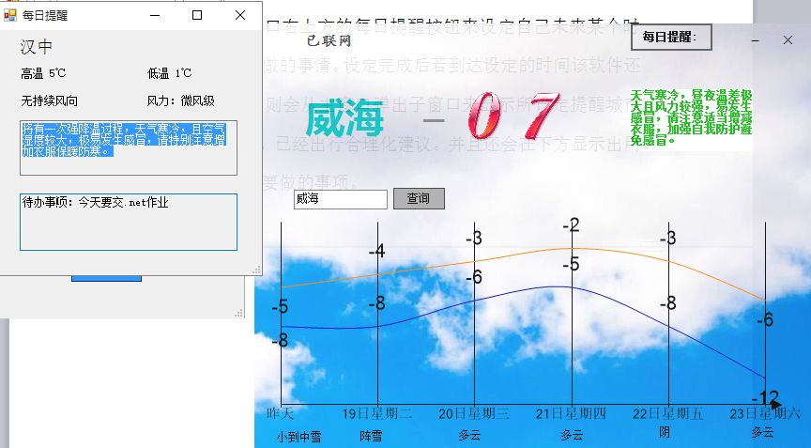

上图为时间到达，触发每日提醒后的界面。

代码：

private void timer1_Tick(object sender, EventArgs e)
{
if (this.Opacity < 0.8)
{
this.Opacity += 0.05;
}
if (GlobalDatas.Reminders[0].Time == DateTime.Now.ToString("HH:mm"))
{
if (isAlarm)
{
isAlarm = false;
ShowInfoForm();

}
}
}
private void ShowInfoForm()
{
String test = httptest.getWeather(GlobalDatas.Reminders[0].City);
WeatherData temp = JsonConvert.DeserializeObject<WeatherData>(test);
InfoForm form = new InfoForm(GlobalDatas.Reminders[0], temp);
form.ShowDialog();
}

2016年1月19日

